Техническое задание на создание html e-mail писем для автоматизированных ответов

Концепт отправляемого письма:

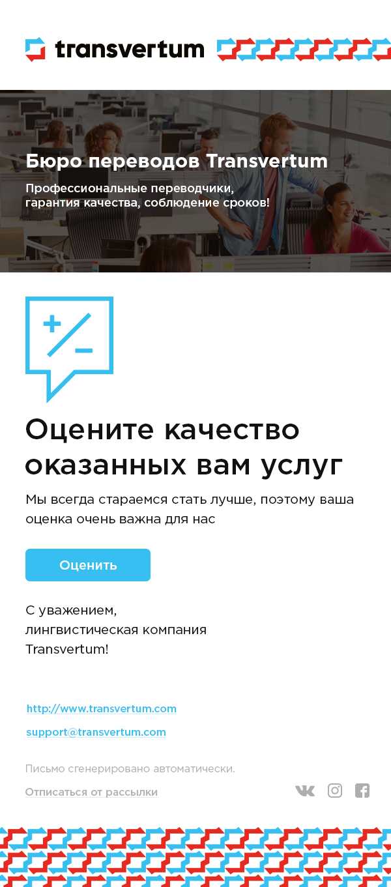

1. Требуется воссоздать в Figme представленный концепт:
2. Требуется создать вариации концепта для следующих стандартных ответов:
   1. Приветствие-информирование клиента после получения от него первой заявки (информационный посыл: мы получили вашу заявку и свяжемся с вами в ближайшее время)
   2. Информирование клиента о готовности его заказа
   3. Информирование клиента во время отказа клиента от заказа на этапе согласования стоимости (информационный посыл: нам очень жаль, что мы не смогли найти лучшее решение, будем рады помогать вам в будущем)
   4. Информирование клиента поле получение заказа (информационный посыл: спасибо, что выбрали нас)
   5. Опрос клиента через 2 недели после завершения заказа (информационный посыл: Мы стремимся быть лучше! Пожалуйста оцените качество наших услуг!)
3. Требуется сделать верстку и сдать все в формте архива в котором будут html письма, а также все сопутствующие графические файлы (готовые для публикации на нашем хостинге)